ПРОГРАММНОЕ ОБЕСПЕЧЕНИЕ
TDS Atmosphere
ГТДС.00013-01
ОПИСАНИЕ РЕАЛИЗАЦИИ
СОДЕРЖАНИЕ
Аннотация 2
1. Назначение ПО 2
2. Программно-аппаратные среды функционирования ПО 2
3. Общие принципы функционирования ПО 2
4. Реализация ПО 5
4.1 Модуль предоставления возможности загрузки ПО в Систему 5
4.2 Модуль предоставления результатов анализа 5
4.3 Модуль защиты удаленного доступа и контроля изменений 5

Аннотация
Настоящий документ содержит описание реализации программного обеспечения TDS Atmosphere ГТДС.00013-01 (далее – ПО).

Назначение ПО
TDS Atmosphere – Программное обеспечение для поведенческого анализа, обеспечивающее выявление ранее неизвестного вредоносного кода с использованием передовых алгоритмов машинного обучения. Решение позволяет эффективно выявлять ранее неизвестные угрозы, осуществляя анализ файлов в изолированной среде. Он позволяет предотвратить заражения в результате фишинговых рассылок, либо загрузки/получения вредоносных файлов, осуществляющих заражения с использованием ранее неизвестных вредоносных программ и инструментов.
Использование модуля TDS Atmosphere обеспечивает обнаружение ранее неизвестного вредоносного ПО и сложных целевых атак.
Основными целями создания Системы являются:
- Предоставление интерфейса с отображением результатов проведения поведенческого анализа объектов;
- Повышение качества и количества раскрываемых преступлений;
- Предоставление прозрачной статистической и аналитической информации.

Программно-аппаратные среды функционирования ПО
ПО функционирует в следующих программно-аппаратных средах:
- Windows Internet Explorer версии 8.0 и выше;
- Google Chrome версии 4.0 и выше;
- Mozilla Firefox версии 3.5 и выше;
- Apple Safari версии 4.0 и выше;
- Opera версии 10.5 и выше;
- iOS Safari версии 3.2 и выше;
- Opera Mobile версии 11.0 и выше;
- Google Chrome for Android версии 11.0 и выше;
- Mozilla Firefox for Android версии 26.0 и выше;
- Windows Internet Explorer Mobile версии 10.0 и выше.

Общие принципы функционирования ПО
Внутри Системы используется набор виртуальных машин с различными операционными системами. Анализируемый объект в автоматизированном режиме запускается на виртуальной машине. После запуска происходит запись следов работы внутри операционной системы в результате запуска объекта, исходя из показателей компрометации. Показатели компрометации могут обновляться в соответствии с понимаем современного ландшафта киберпреступлений. По итогам анализа доступен подробный отчет со следующими информационными блоками:
- Развернутая информация о файле;
- Поведенческие маркеры;
- Сведения о сетевая активности;
- Дерево процессов;
- Видео.
На рисунке 1 изображены общие принципы функционирования ПО TDS Atmosphere
ГТДС.00013-01 с остальными модулями TDS.
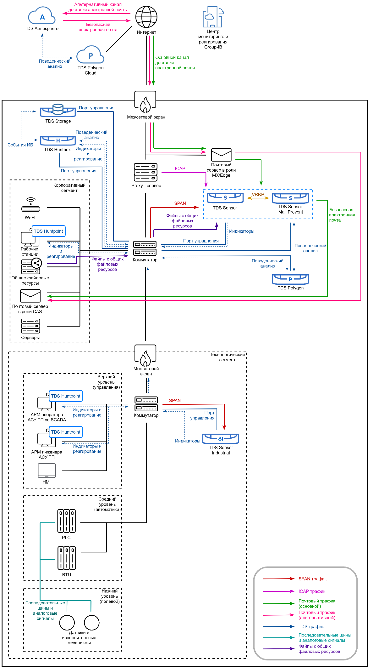
Рисунок 1. Общие принципы функционирования ПО
Основные технические требования отображены в таблице ниже.
Таблица 1 – Технические требования для TDS Atmosphere
TDS Atmosphere | Standard | Enterprise
CPU | 2.1 GHz, 20 C (2 threads per core), 27.5 MB | 2.1 GHz, 40 C (2 threads per core), 27.5 MB
RAM, GB | 128 GB, RDIMM | 256 GB, RDIMM
SSD, GB** | 2 х 480 | 2 х 480
Mgmt Ethernet | 1 Ethernet | 1 Ethernet

Реализация ПО
Системы состоит из следующих модулей:
- Модуль предоставления возможности загрузки ПО в Систему;
- Модуль предоставления результатов анализа;
- Модуль защиты удаленного доступа и контроля изменений.
В рамках предоставляемого интерфейса операторы системы имеют возможность загружать ПО и файлы в Систему и получать данные по результатам анализа.
4.1 Модуль предоставления возможности загрузки ПО в Систему
В разделе «Управление -> Анализ файлов» представлена возможность загрузить ПО и/или набор файлов для проведения поведенческого анализа.
4.2 Модуль предоставления результатов анализа
В разделе «Управление -> Анализ файлов» предоставляется список работ по анализу ПО и/или файлов. Каждая строка отражает задачу анализа. По задаче анализа предоставляется детализированная информация:
- Развернутая информация о файле;
- Поведенческие маркеры;
- Сведения о сетевая активности;
- Дерево процессов;
- Видео.

Модуль защиты удаленного доступа и контроля изменений
Модуль защита удалённого доступа обеспечивает:
- сохранение конфиденциальности и целостности передаваемой информации;
- возможность ограничения доступа к системе для всех адресов кроме указанного в настройках;
- неотключаемый протокол внесения изменений в Систему и выгрузки данных из системы:

  - загрузка новых данных;
  - изменение параметров пользователей Системы;
  - выгрузка данных в отдельный файл со скачиванием через клиентский браузер;
  - создание новых пользователей Системы;
  - выдача пользователю дополнительных прав.

